Resolución del Pleno del Instituto de Transparencia, Acceso a la Información Pública y Protección de Datos Personales del Estado de México y Municipios, con domicilio en Metepec, Estado de México; de nueve de abril de dos mil veinticinco.

VISTOS los expedientes formados con motivo de los recursos de revisión 00028/INFOEM/AD/RR-E/2024 y 00048/INFOEM/AD/RR/2025 interpuestos por XXXX, en lo sucesivo, el RECURRENTE, en contra de la falta de respuesta del Ayuntamiento de Temascalcingo, en adelante el SUJETO OBLIGADO, se procede a dictar la presente resolución, con base en los siguientes:

A N T E C E D E N T E S

- El treinta de octubre de dos mil veinticuatro, se presentaron a través del Sistema de Rectificación, Cancelación y oposición de Datos Personales, del Estado de México (SARCOEM) y correo electrónico , las solicitudes de información pública registradas con el número 00001/TMASCALC/AD/2024, mediante las cuales, se requirió la misma información, a saber:

“COPIA CERTIFICADA DE CONSTANCIA DE ALINEAMEINTO A NOMBRE DE XXXX (Sic)

- Se hace constar que el entonces SOLICITANTE señaló como modalidad de entrega de la información: Copias ceritfiacadas y SARCOEM.

- A la solicitud no se adjuntaron archivos.

- Se precisa que dentro de los recursos que nos ocupan, no se dio respuesta por parte del SUJETO OBLIGADO.

- El seis de diciembre de dos mil veinticuatro, el PARTICULAR presento vía correo electrónico, el recurso de inconformidad 00028/INFOEM/AD/RR-E/2024.

- El trece de enero de dos mil veinticinco, a través del Sistema de Rectificación, Cancelación y Oposición de Datos Personales, del Estado de México (SARCOEM), se interpuso el recurso de revisión 00048/INFOEM/AD/RR/2025, al cual adjunto el archivo INE.pdf, cuyo contenido corresponde a la Identificación expedida por el Instituto Nacional Electoral a favor de la C. XXXX.

- En ambos recursos de revisión, se arguyo lo siguiente:

Acto impugnado:
“OMISIÓN DE RESPUESTA”

Razones o Motivos de inconformidad:
“AL CONCLUIR EL PLAZO PARA DAR ATENCIÓN A LA SOLICITUD DE ACCESO A DATOS PERSONALES, EL MUNICIPIO NO EMITIÓ RESPUESTA ALGUNA Y TAMPOCO HIZO ENTREGA DE LA COPIA CERTIFICADA SOLICITADA POR LO QUE INTERPONGO RECURSO DE REVISIÓN POR OMISIÓN DE RESPUESTA Y SOLICITO LA ENTREGA DE LA COPIA CERTIFICADA REQUERIDA”

- Mediante acuerdo de seis de diciembre de dos mil veinticuatro, el Comisionado Presidente del Instituto de Transparencia, Acceso a la Información Pública y Protección de Datos Personales del Estado de México y Municipios acordó integrar el expediente del recurso de revisión escrito, presentado vía correo electrónico, bajo el número 00028/INFOEM/AD/RR-E/2024; asimismo, con fundamento en lo dispuesto por el artículo 185, fracción I, de la Ley de Transparencia y Acceso a la Información Pública del Estado de México y Municipios se turnó a la Comisionada María del Rosario Mejía Ayala, con el objeto de su análisis.

- La Comisionada Ponente, con fundamento en lo dispuesto por el artículo 185 fracción II de la Ley de Transparencia y Acceso a la Información Pública del Estado de México y Municipios, a través del acuerdo de admisión de trece de diciembre de dos mil veinticuatro, notificado vía correo electrónico, ordenó integrar el expediente respectivo y ponerlo a disposición de las partes a efecto de que en un plazo máximo de siete días manifestaran lo que a derecho convinieran, ofrecieran pruebas y alegatos según corresponda al caso concreto, de esta forma para que el SUJETO OBLIGADO presentara el Informe Justificado procedente

- El veintidós de enero de dos mil veinticinco, se notificó la admisión del recurso de revisión 00048/INFOEM/AD/RR/2025, ordenándose integrar el expediente respectivo y ponerlo a disposición de las partes a efecto de que en un plazo máximo de siete días manifestaran lo que a derecho convinieran, ofrecieran pruebas y alegatos según corresponda al caso concreto, de esta forma para que el SUJETO OBLIGADO presentara el Informe Justificado correspondiente.

- El tres de abril de dos mil veinticinco, se notificó el acuerdo de acumulación interna al existir conexidad entre los recursos 00028/INFOEM/AD/RR-E/2024 y 00048/INFOEM/AD/RR/2025, a efecto de un mejor proveer y evitar resoluciones contradictoras, por lo que resulta necesario resolver a través del Sistema de Rectificación, Cancelación y Oposición de Datos Personales, del Estado de México (SARCOEM), ambos recursos.

- Precisado lo anterior, el veintisiete de enero de dos mil veinticinco, dentro del recurso 00048/INFOEM/AD/RR/2025, se exhorto a las partes a conciliar en un término no mayor de siete días hábiles, contados a partir del día hábil siguiente a la fecha de la notificación, sin embargo de las constancias no se advierte que las partes hayan manifestado su voluntad para tal efecto.

- Transcurrido el plazo decretado y al no haber manifestado las partes su voluntad de conciliar, el veintiuno de febrero de dos mil veinticinco, se decretó el cierre de la conciliación, aperturandose la etapa de manifestaciones.

- Una vez aperturada la etapa de manifestaciones, el SUJETO OBLIGADO, el cinco de marzo de dos mil veinticinco, rindió el Informe Justificado a través del archivo siguiente:

- 00001TMASCALCAD2024.pdf:
Oficio de cuatro de marzo de dos mil veinticinco, firmado por la Directora de Desarrollo Urbano Municipal, por el que informo lo siguiente:

“En virtud de que la respuesta a su solicitud implica la entrega de dos documentos en copia certificada, la cual por tratarse de documentos en forma física, no son susceptibles de entregarse de forma electrónica debido a su naturaleza y cuya expedición da lugar al pago de derechos, lo anterior, con fundamento en el artículo 137 y 144 del Código Financiero del Estado de México y Municipios.

Al respecto le informo que la constancia de alineamiento (requisito solicitado por la Comisión Federal d Electricidad) tiene un costo de $1, 000. 00 M/N]; la certificación por las dos páginas que integran el documento genera un costo de $143.00 M/N.”

- El PARTICULAR, fue omiso en realizar manifestaciones conforme a su derecho conviniera y asistiera.

- El tres de abril de dos mil veinticinco, se amplió el término para resolver; al respecto es menester realizar las siguientes precisiones.

- De previo y especial pronunciamiento. Argumentos a considerar en las resoluciones a los recursos de revisión para justificar los fallos emitidos fuera del plazo legal de 45 días.

- Este organismo garante no pasa por alto justificar, que la dilación en la resolución del presente asunto encuentra justificación en el alto número de recursos de revisión recibidos dentro del primer semestre del año dos mil veintitrés, que, en comparación con los recibidos el año pasado dentro del mismo periodo, se ha incrementado aproximadamente un 400% el número de medios de impugnación que deben resolverse por este Instituto, circunstancia atípica que ha rebasado las capacidades técnicas y humanas del personal encargado de la proyección de las resoluciones a dichos medios de impugnación.

- Por ello, es menester precisar que, si bien se ha excedido el plazo para resolver el presente medio de impugnación, de conformidad con la ley de la materia, dicha dilación es de carácter excepcional y se encuentra justificada en los elementos para medir la razonabilidad del plazo de resolución de asuntos conforme a los parámetros establecidos por diversos órganos jurisdiccionales federales, aplicables también en procedimientos análogos, como el que nos ocupa.

- Así, en términos de lo que establecen los artículos 8.1 y 25 de la Convención Americana sobre Derechos Humanos, los recursos deben ser sencillos y resolverse en el menor tiempo posible, tomando en consideración la dilación total del procedimiento; esto es, en un plazo razonable.

- En ese sentido, el legislador fijó los términos procesales en las leyes, de manera general, sin que pudiera prever la variada gama de casos que son resueltos por los órganos jurisdiccionales o cuasi jurisdiccionales, tanto por la complejidad de los hechos, como por el número de casos que conocen.

- Por ello, excepcionalmente, si un asunto es resuelto con posterioridad a los plazos señalados por la norma debe analizarse la razonabilidad de dicha dilación atendiendo a los siguientes criterios:

- Complejidad del Asunto: La complejidad de la prueba, la pluralidad de sujetos procesales, el tiempo transcurrido, las características y contexto del recurso.
- Actividad Procesal del interesado. Acciones u omisiones del interesado.
- Conducta de la Autoridad: Las Acciones u omisiones realizadas en el procedimiento. Así como si la autoridad actuó con la debida diligencia.
d) La afectación generada en la situación jurídica de la persona involucrada en el proceso: Violación a sus derechos humanos.

- De modo que, cuando se trate de un asunto excepcional, por alguna o todas las características mencionadas o bien, cuando el ingreso de asuntos al órgano jurisdiccional o cuasi jurisdiccional respectivo supere notoriamente al que podría considerarse normal, debe concluirse que es una excluyente de responsabilidad en relación con la actuación del funcionario, como ha acontecido en el caso que nos ocupa.

- Argumento que encuentra sustento en la jurisprudencia P./J. 32/92 emitida por el Pleno de la Suprema Corte de Justicia de la Nación de rubro “TÉRMINOS PROCESALES. PARA DETERMINAR SI UN FUNCIONARIO JUDICIAL ACTUÓ INDEBIDAMENTE POR NO RESPETARLOS SE DEBE ATENDER AL PRESUPUESTO QUE CONSIDERÓ EL LEGISLADOR AL FIJARLOS Y LAS CARACTERÍSTICAS DEL CASO.”, visible en la Gaceta del Seminario Judicial de la Federación con el registro digital 205635.

- Razones por las cuales cabe concluir que, la resolución al recurso de revisión se solventa hasta esta fecha, debido a que existe una excesiva carga de trabajo en desproporción a la capacidad de los recursos materiales y humanos con que cuenta este Instituto para atender la enorme demanda de usuarios que acuden para que se les garantice su Derecho de acceso a la información Pública y Protección de Datos Personales, aunado a la complejidad de los hechos a los que se refieren, así como al volumen del expediente, la extensión de los escritos y pruebas aportadas y desahogadas por las partes; lo que impide la tramitación de los recursos dentro de los términos legales previamente establecidos por la Ley, por tratarse de causas de fuerza mayor.

- Por ello, este organismo garante comprometido con la tutela de los derechos humanos confiados, señala que este exceso del plazo legal para resolver el presente asunto, resulta de carácter excepcional.

- Al respecto, también son de considerar los criterios sostenidos por el Cuarto Tribunal Colegiado en Materia Administrativa del Primer Circuito, cuyos rubros y datos de identificación son los siguientes:

“PLAZO RAZONABLE PARA RESOLVER. DIMENSIÓN Y EFECTOS DE ESTE CONCEPTO CUANDO SE ADUCE EXCESIVA CARGA DE TRABAJO.” consultable en el Seminario Judicial de la Federación y su gaceta, con el registro digital 2002351.

“PLAZO RAZONABLE PARA RESOLVER. CONCEPTO Y ELEMENTOS QUE LO INTEGRAN A LA LUZ DEL DERECHO INTERNACIONAL DE LOS DERECHOS HUMANOS.”, visible en el Seminario Judicial de la Federación y su gaceta, con el registro digital 2002350.”

- Finalmente el nueve de abril de dos mil veinticinco, se notificó el cierre del periodo de instrucción del recurso de revisión, por lo que ordenó turnar el expediente para su resolución, misma que ahora se pronuncia y ------------------------

C O N S I D E R A N D O

PRIMERO. De la competencia

- El Instituto de Transparencia, Acceso a la Información Pública y Protección de Datos Personales del Estado de México y Municipios, es competente para conocer y resolver el presente recurso de revisión interpuesto por la parte recurrente, conforme a lo dispuesto en los artículos 6, apartado A de la Constitución Política de los Estados Unidos Mexicanos; 5 párrafos trigésimo tercero, trigésimo cuarto y trigésimo quinto, fracción IV de la Constitución Política del Estado Libre y Soberano de México; 1, 8, 9, 10, 37 y 42, fracciones I, II y III, de la Ley General de Transparencia y Acceso a la Información Pública; 1, 2, fracciones II y IV; 13, 29, 36, fracciones I y II; 176, 178, 179, 181 párrafo tercero, 185, 188 y 189 de la Ley Transparencia y Acceso a la Información Pública del Estado de México y Municipios; 7, 9, fracciones I y XXIV; 1, 3, fracción XXIV, fracción I, 103 y 111, de la Ley General de Protección de Datos Personales en Posesión de Sujetos Obligados, publicada en el Diario Oficial de la Federación el veintiséis de enero de dos mil diecisiete; así como los artículos 1, 4, fracción XXII, 81, 82, fracción III, 119 y 137 de la Ley de Protección de Datos Personales en Posesión de Sujetos Obligados del Estado de México y Municipios; 9, fracciones I y XXIII y 11 del Reglamento Interior del Instituto de Transparencia, Acceso a la Información Pública y Protección de Datos Personales del Estado de México y Municipios.

SEGUNDO. De la oportunidad y procedencia.

- Es de precisar, que la Ley de Transparencia y Acceso a la Información Pública del Estado de México y Municipios, en el artículo 178 describe la procedencia del recurso de revisión, asimismo señala que el plazo del SUJETO OBLIGADO para entregar la respuesta a una solicitud de información pública, es de quince días hábiles posteriores a la presentación de ésta; por lo que, transcurrido este término, cuando no entregue la respuesta a la solicitud dentro del plazo previsto en la Ley, la solicitud se entenderá negada y el solicitante podrá interponer el recurso de revisión previsto en el ordenamiento en cita.

- Por ende, se constituye la figura jurídica de la negativa ficta, cuya esencia es atribuir un efecto negativo al silencio de la autoridad administrativa frente a las instancias y solicitudes que hagan los particulares, lo cual encuentra sustento en lo que establece el artículo 178 segundo párrafo de Ley de Transparencia y Acceso a la Información Pública del Estado de México y Municipios, que dispone; ante la falta de respuesta del SUJETO OBLIGADO, dentro de los plazos establecidos en esta Ley, a una solicitud de acceso a la información pública, el recurso podrá ser interpuesto en cualquier momento.

- Por lo que, tratándose de la negativa ficta no existe respuesta que se haga del conocimiento al particular, a partir de la cual pueda computarse el plazo legal establecido, por tal motivo es pertinente señalar que no existe plazo para la interposición del recurso de revisión, sirviendo de apoyo a lo anterior lo que dispone el Criterio de Interpretación en el orden administrativo número 001-15, emitido por el Pleno del Instituto de Transparencia y Acceso a la Información Pública del Estado de México y Municipios, en la Sexta Sesión Ordinaria, y publicada en el Periódico Oficial “Gaceta del Gobierno” el veintitrés de abril de dos mil quince, relativo a la interposición del recurso de revisión en cualquier tiempo cuando exista negativa ficta, que señala:
Criterio 0001-15
NEGATIVA FICTA. PLAZO PARA INTERPONER EL RECURSO DE REVISIÓN TRATÁNDOSE DE. El artículo 48, párrafo tercero de la Ley de Transparencia y Acceso a la Información Pública del Estado de México y Municipios establece que, cuando no se entregue la respuesta a la solicitud dentro del plazo de 15 días establecidos en el artículo 46 de la Ley de la materia, se entenderá por negada la solicitud y podrá interponerse el recurso correspondiente. Por su parte, el artículo 72 del mismo ordenamiento legal establece el plazo de 15 días para interponer el recurso de revisión a partir del día siguiente al que tuvo conocimiento de la respuesta recaída a su solicitud, sin que se establezca excepción alguna tratándose de una falta de respuesta del sujeto obligado. Así, entonces, resulta evidente que, al no emitirse respuesta dentro del plazo establecido, se genera la ficción legal de una respuesta en sentido negativo; en el entendido de que el plazo para impugnar esa negativa podrá ser en cualquier tiempo y hasta en tanto no se dicte resolución expresa; es decir, mientras no haya respuesta por parte del Sujeto Obligado, momento a partir del cual deberá computarse el plazo previsto en el artículo 72 de la citada Ley.

- Lo anterior, se explica porque la posible ausencia de una respuesta en la solicitud constituye un acto que vulnera el derecho de manera continua y actualizable cada día en tanto, no se emita la respuesta a la que esté impuesto el SUJETO OBLIGADO.

- Expuesto lo anterior, el escrito contiene las formalidades previstas por el artículo 180 último párrafo de la Ley de la materia actual, por lo que es procedente que este Instituto de Transparencia, Acceso a la Información Pública y Protección de Datos Personales del Estado de México y Municipios, conozca y resuelva el presente recurso.

TERCERO. Causales de improcedencia y sobreseimiento.

- Previo al análisis de fondo de la controversia presentada en el asunto que nos ocupa, este Instituto se encuentra obligado a efectuar el estudio oficioso de las causales de improcedencia y sobreseimiento, por tratarse de una cuestión de orden público y de estudio preferente (acorde con el Criterio orientador en la Tesis de Jurisprudencia número 940, pág. 1538, segunda parte del Apéndice del Semanario Judicial de la Federación 1917-1988.).

- Causales de improcedencia.

- En el presente caso, no se actualiza ninguna de las causales de improcedencia establecidas por el artículo 138, de la Ley de Protección de Datos Personales en Posesión de Sujetos Obligados del Estado de México y Municipios, toda vez que el recurso de revisión fue interpuesto en tiempo; el solicitante acreditó su identidad para efectos de la interposición del Recurso de Revisión; este Instituto no tiene conocimiento de haber resuelto sobre la materia del medio de impugnación que nos ocupa; se actualizan la causales de procedencia previstas por el artículo 129, fracciones XI y XII de la Ley en cita; no se tiene conocimiento que ante Tribunales competentes se esté tramitando algún recurso o medio de defensa en contra del acto recurrido ante este Instituto; el Particular no modificó ni amplió su solicitud de acceso a datos personales y; finalmente el Particular acreditó el interés jurídico para efectos de interponer el medio de impugnación que nos ocupa.

- Causales de sobreseimiento.

- Por otra parte, la Ley de Protección de Datos Personales en Posesión de Sujetos Obligados del Estado de México y Municipios, señala lo siguiente:

Procedencia del Recurso de Revisión
Artículo 129. El recurso de revisión procederá en los supuestos siguientes:
I. Se clasifiquen como confidenciales los datos personales sin que se cumplan las características señaladas en las leyes que resulten aplicables.
II. Se declare la inexistencia de los datos personales.
III. Se declare la incompetencia por el responsable.
IV. Se entreguen datos personales incompletos.
V. Se entreguen datos personales que no correspondan con lo solicitado.
VI. Se niegue total o parcialmente el acceso, rectificación, cancelación u oposición de datos personales o los derechos relacionados con la materia.
VII. No se dé respuesta a una solicitud para el ejercicio de los derechos ARCO dentro de los plazos establecidos en la presente Ley y demás disposiciones que resulten aplicables en la materia.
VIII. Se entregue o ponga a disposición datos personales en una modalidad o formato distinto al solicitado, o en un formato incomprensible.
IX. El titular se inconforme con los costos de reproducción, envío o tiempos de entrega de los datos personales.
X. Se obstaculice el ejercicio de los derechos ARCO, a pesar que fue notificada la procedencia de los mismos.
XI. No se dé trámite a una solicitud para el ejercicio de los derechos ARCO.
XII. Se considere que la respuesta es desfavorable a su solicitud.
XIII. En los demás casos que dispongan las leyes.

Causales de improcedencia
Artículo 138. El recurso de revisión podrá ser desechado por improcedente cuando:
I. Sea extemporáneo por haber transcurrido el plazo establecido en el artículo 128 de la presente Ley.
II. El titular o su representante no acrediten debidamente su identidad y personalidad de este último.
III. El Instituto haya resuelto anteriormente en definitiva sobre la materia del mismo.
IV. No se actualice alguna de las causales del recurso de revisión previstas en el artículo 129 de la presente Ley.
V. Se esté tramitando ante los tribunales competentes algún recurso o medio de defensa interpuesto por el recurrente, o en su caso, por el tercero interesado, en contra del acto recurrido ante el Instituto.
VI. El recurrente modifique o amplíe su petición en el recurso de revisión, únicamente respecto de los nuevos contenidos.
VII. El recurrente no acredite interés jurídico.
El desechamiento no implica la preclusión del derecho del titular para interponer ante el Instituto un nuevo recurso de revisión.
- Asimismo, el artículo 139 señala que Recurso de Revisión será sobreseído cuando una vez admitido, se actualice algún de los supuestos siguientes:

I. El recurrente se desista expresamente.
II. El recurrente fallezca.
III. Admitido el recurso de revisión, se actualice alguna causal de improcedencia en los términos de la presente Ley.
IV. El responsable modifique o revoque su respuesta de tal manera que el recurso de revisión quede sin materia.
V. Quede sin materia el recurso de revisión.

CUARTA. Análisis de las causales de sobreseimiento.

- Así, con la finalidad de verificar si dentro de los recursos se actualiza causal de sobreseimiento, se realizará la relatoría de las actuaciones efectuadas por las partes durante el procedimiento de acceso a la información pública con el propósito de dar claridad en el tratamiento del tema en estudio.

- Es así que dentro de los recursos que nos ocupan, se advierte que los mismos resultan improcedentes, derivado de que en el recurso 00028/INFOEM/IP/RR-E/2024, en el que la RECURRENTE solicitó “COPIA CERTIFICADA DE CONSTANCIA DE ALINEAMEINTO A NOMBRE DE XXXX” (sic), se refiere los siguiente:

- constancia de alineamiento: es un documento que establece la relación de un inmueble con la vía pública, así como las restricciones de construcción y el número oficial que le corresponde

- Ahora bien, dentro de la página del SUJETO OBLIGADO, se localizó lo siguiente:


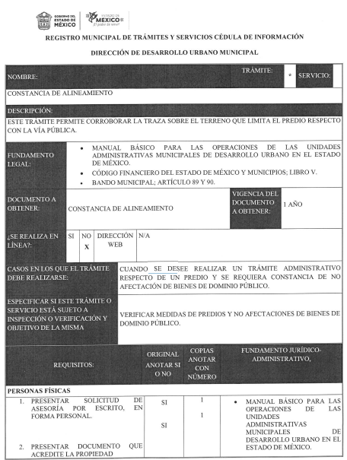 | 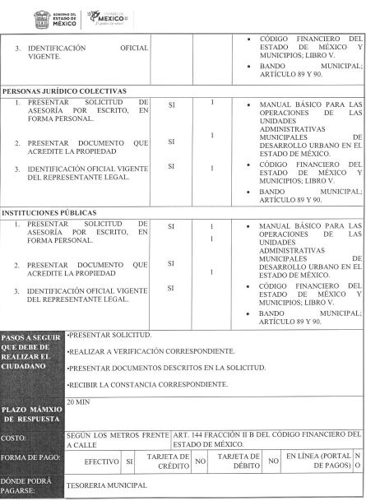
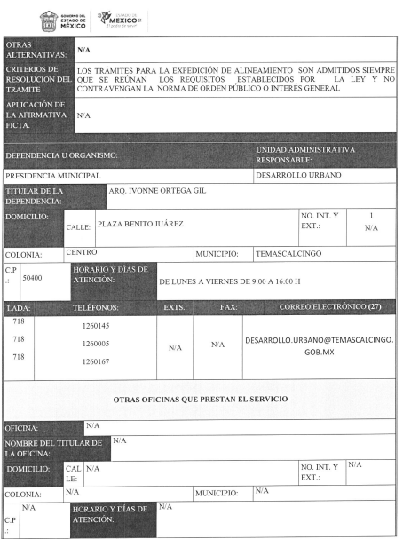 | 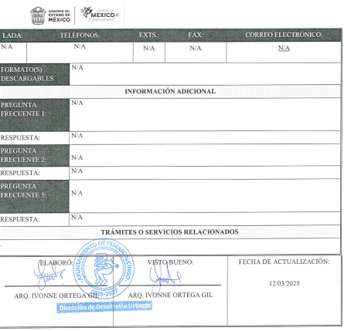

- De lo anterior, se observa que lo requerido, implica la generación de nuevos datos, la realización de cálculos o el procesamiento a los datos personales, por lo que dicha constancia de alineamiento solicitada, no puede obtenerse a través del ejercicio de derecho de acceso, lo anterior, en virtud de lo siguiente:

- La Ley se Protección de Datos Personales en Posesión de Sujetos Obligados del Estado de México y Municipios, refiere lo siguiente:

Prevención en caso de omisión de requisitos no subsanables
…
Existencia de trámite específico
Artículo 114. Cuando las disposiciones aplicables a determinados tratamientos de datos personales establezcan un trámite o procedimiento específico para solicitar el ejercicio de los derechos ARCO, el responsable deberá informar al titular sobre la existencia del mismo, en un plazo no mayor a cinco días siguiente a la presentación de la solicitud para el ejercicio de los derechos ARCO, a efecto que este último decida si ejerce sus derechos a través del trámite específico, o bien a través del procedimiento para el ejercicio de los derechos ARCO.

La generación de nuevos datos, la realización de cálculos o el procesamiento a los datos personales no podrá obtenerse a través del ejercicio de derecho de acceso ya que éste implica, únicamente, obtener del responsable los datos personales en la manera en la que obren en sus archivos y en el estado en que se encuentren.

- Luego entonces, al advertirse que lo solicitado se trata de un dato inexistente previo a la solicitud de información, trae consigo que el recurso de revisión sea sobreseído en relación al artículo 139, de la Ley de Protección de Datos Personales en Posesión de Sujetos Obligados del Estado de México y Municipios
Causales de Sobreseimiento
Artículo 139. El recurso de revisión sólo podrá ser sobreseído cuando:
I. El recurrente se desista expresamente.
II. El recurrente fallezca.
III. Admitido el recurso de revisión, se actualice alguna causal de improcedencia en los términos de la presente Ley.
IV. El responsable modifique o revoque su respuesta de tal manera que el recurso de revisión quede sin materia.
V. Quede sin materia el recurso de revisión.

- Es así que, el recurso de revisión 00028/INFOEM/AD/RR-E/2024, actualiza la causal de sobreseimiento establecida en el artículo 139, fracción III de la Ley de Protección de Datos Personales en Posesión de Sujetos Obligados del Estado de México y Municipios.

- Ahora bien, por lo que hace al recurso de revisión, 00048/INFOEM/AD/RR/2025, ingresado vía Sistema de Rectificación, Cancelación y oposición de Datos Personales, del Estado de México (SARCOEM), el trece de enero de dos mil veinticinco, también resulta improcedente, en virtud de que la solicitud de información 00001/TMASCALC/AD/2024, ya había sido impugnada de forma escrita, recayéndole el recurso de revisión 00028/INFOEM/IP/RR-E/2024, mismo que fue ingresado en fecha seis de diciembre de dos mil veinticuatro, por lo que se trata de un recurso de revisión diverso que impugna la falta de respuesta a una misma solicitud de información, lo cual resulta improcedente de atender.

- No pasa desapercibido que, el SUJETO OBLIGADO, rindió el Informe Justificado correspondiente, sin embargo, por lo expuesto con anterioridad no resulta procedente entrar al estudio y análisis de la información remitida.

- No obstante, a efecto de no vulnerar los derechos del particular, este Órgano Garante deja a salvo sus derechos para que, si así lo desea, presente una nueva solicitud de acceso a la información requiriendo información que sea de su interés.

- Por lo anteriormente expuesto y fundado, este Pleno:
R E S U E L V E

PRIMERO. Se SOBRESEEN los Recursos de Revisión 00048/INFOEM/AD/RR/2025 y, 00028/INFOEM/AD/RR-E/2024 por improcedentes, en términos de los artículos 137, fracción I y 139, fracción III, de la Ley de Protección de Datos Personales en Posesión de Sujetos Obligados del Estado de México y Municipios, de conformidad con los Considerandos TERCERO y CUARTO de la presente Resolución.

SEGUNDO. Notifíquese vía SARCOEM y correo electrónico, la presente resolución al Titular de la Unidad de Transparencia del Sujeto Obligado.

TERCERO. Notifíquese la presente resolución al Recurrente, a través de SARCOEM, asimismo, se hace de su conocimiento que de conformidad con lo establecido en el artículo 142 de la Ley de Protección de Datos Personales en Posesión de Sujetos Obligados del Estado de México y Municipios podrá promover el Juicio de Amparo en los términos de las leyes aplicables.

ASÍ LO RESUELVE, POR UNANIMIDAD DE VOTOS, EL PLENO DEL INSTITUTO DE TRANSPARENCIA, ACCESO A LA INFORMACIÓN PÚBLICA Y PROTECCIÓN DE DATOS PERSONALES DEL ESTADO DE MÉXICO Y MUNICIPIOS, CONFORMADO POR LOS COMISIONADOS JOSÉ MARTÍNEZ VILCHIS, MARÍA DEL ROSARIO MEJÍA AYALA, SHARON CRISTINA MORALES MARTÍNEZ, LUIS GUSTAVO PARRA NORIEGA Y GUADALUPE RAMÍREZ PEÑA; EN LA DÉCIMA TERCERA SESIÓN ORDINARIA, CELEBRADA EL NUEVE (09) DE ABRIL DE DOS MIL VEINTICINCO, ANTE EL SECRETARIO TÉCNICO DEL PLENO ALEXIS TAPIA RAMÍREZ.

